รายงานการปฏิบัติราชการประจำเดือนมีนาคม
ประจำปีงบประมาณ พ.ศ. 2568
สถานีตำรวจภูธรสรอย

1. งานสืบสวน
เมื่อวันที่ 8 มี.ค. 68 ได้รับแจ้งจากสายลับ(ขอปิดนาม)ว่ามีกลุ่มวัยรุ่นมั่วสุมเสพและนัดหมายซื้อ-ขายยาบ้าฯอยู่บ่อยครั้ง บริเวณห้างนาไม่มีเลขที่ท้ายหมู่บ้าน บ้านแม่กระต๋อม พร้อมของกลางยาเสพติดให้โทษประเภท 1 (ยาบ้า) จำนวน 7 เม็ด และได้ส่งให้ พงส.ดำเนินคดีตามกฏหมายต่อไป
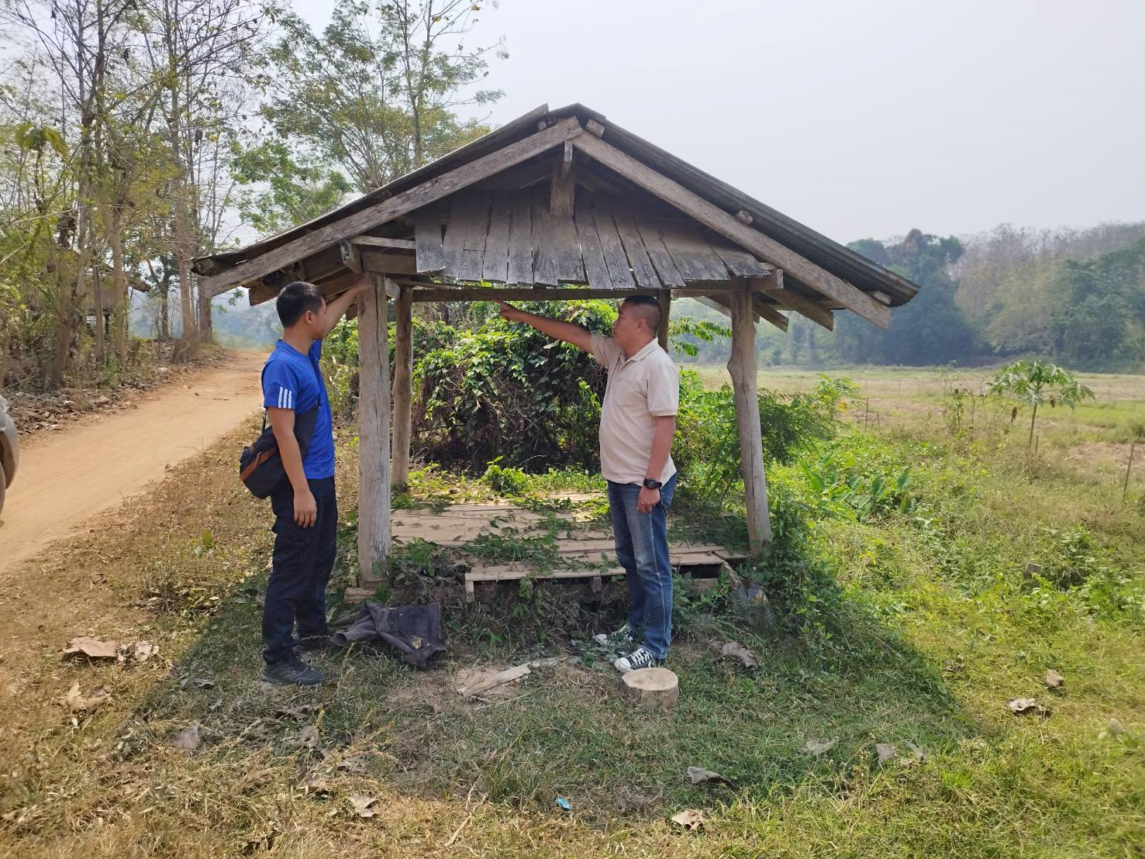

เมื่อวันที่ 14 มี.ค. 68 ดำเนินการต่อเป้าหมายตามข้อร้องเรียนแล้วรายงานผลการดำเนินการต่อเป้าหมายตามหนังสือ
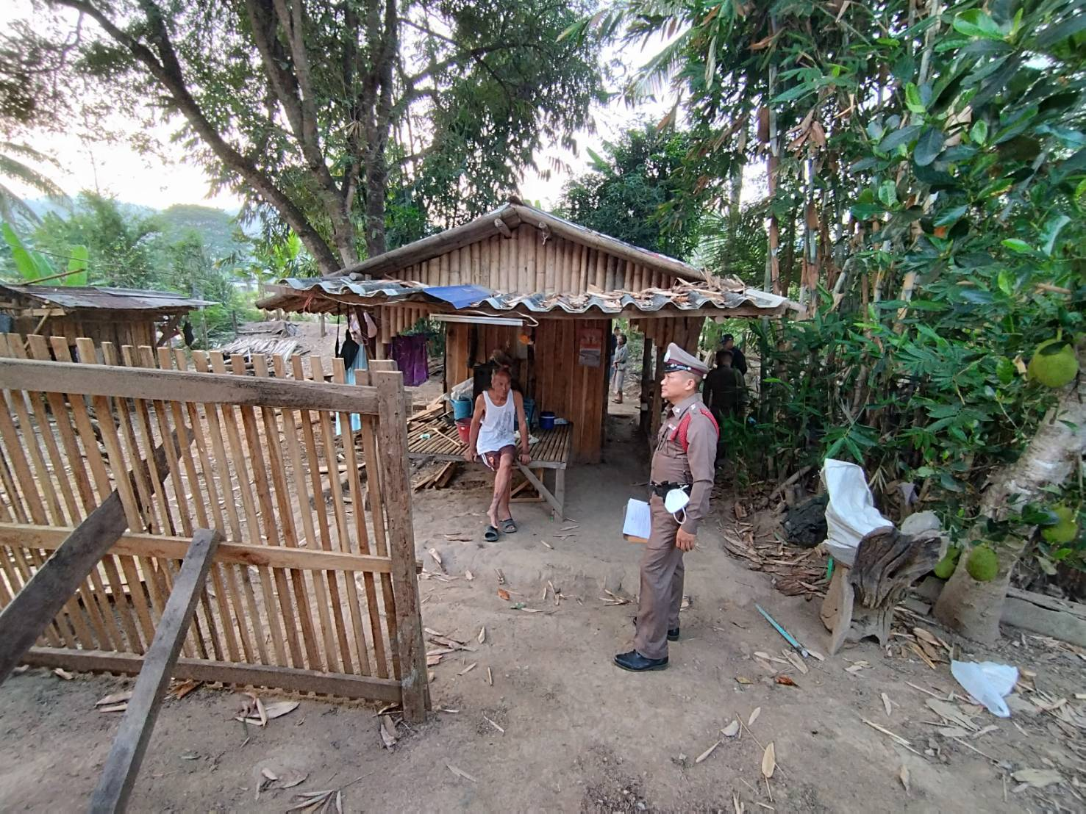

2. งานสอบสวน

เมื่อวันที่ 4 มี.ค.68 ร.ต.อ.อนวัช แสนอินทร์ รอง สว.(สอบสวน) ได้รับแจ้งเหตุว่ามีเหตุคนเมาทะเลาะวิวาท สถานที่เกิดเหตุ บ้านปางไม้ หมู่3 ต.ป่าสัก อ.วังชิ้น จ.แพร่ จึงได้ออกตรวจสอบที่เกิดเหตุ
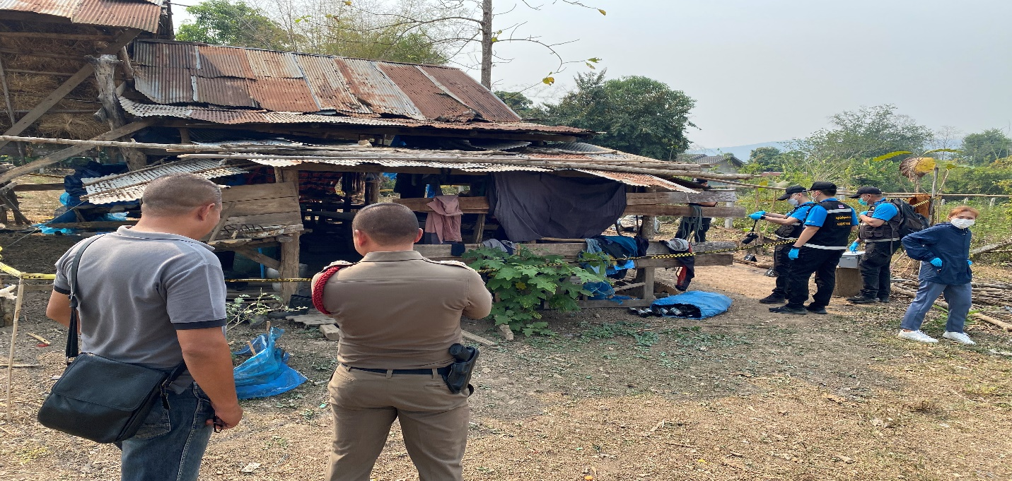

เมื่อวันที่ 22 มี.ค.68 ร.ต.อ.อรรถพล เรือนคำ รอง สว.(สอบสวน) ได้รับแจ้งเหตุว่ามีบุคคลลักลอบขโมยของภายใน รร.ร้าง ณ รร.สองแคว ต.ป่าสัก อ.วังชิ้น จ.แพร่ออกตรวจสอบที่เกิดเหตุและสอบปากคำ

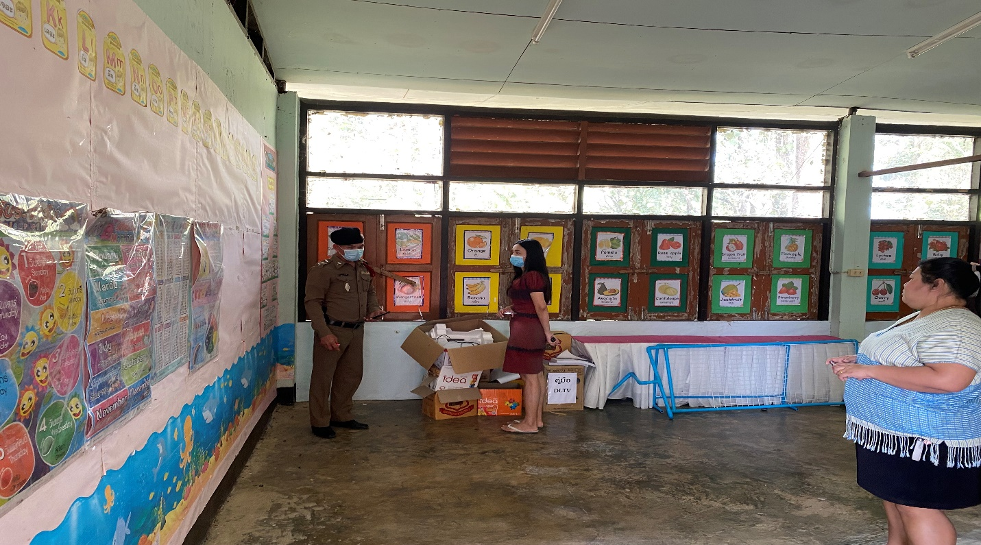

3. งานป้องกันปราบปราบ

เมื่อวันที่ 20 มี.ค.68 ร้อยเวร20 ออกตรวจป้องกันอาชญากรรมตามแผนการตรวจ ในเขตที่รับผิดชอบ และตรวจเยี่ยมประชาชนตามนโยบาย ของผู้บังคับบัญชา
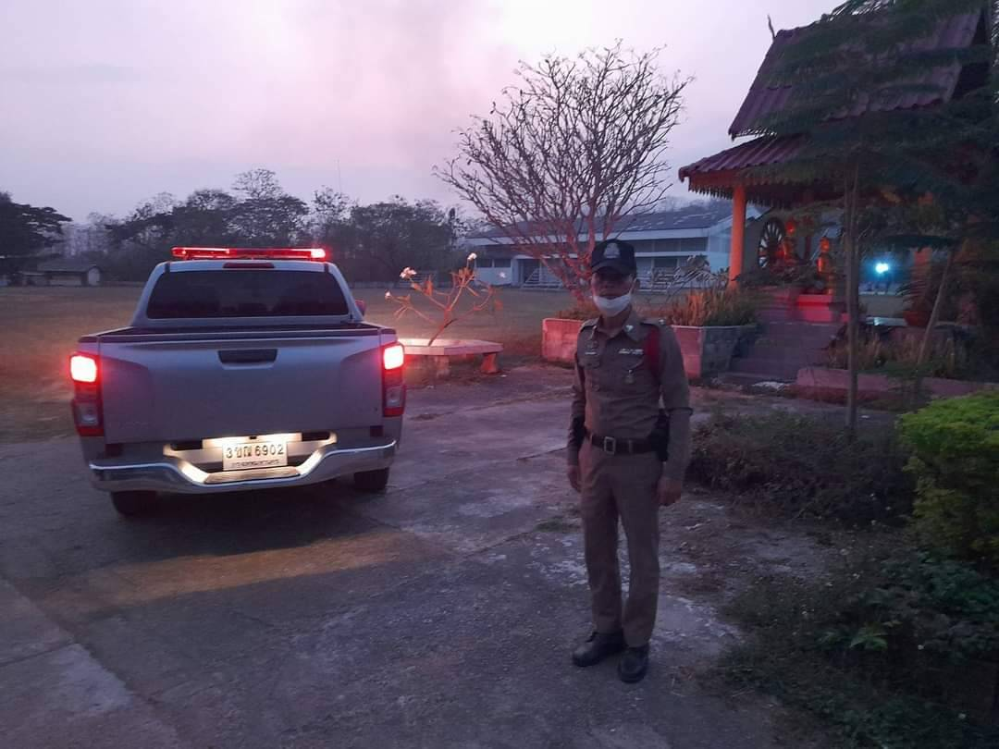

เมื่อวันที่14 มี.ค.68 ร.ต.ท.พรชัย เทียมแสน เจ้าหน้าที่ตำรวจและฝ่ายปกครอง ร่วมกันออกตรวจ ณ อ่างเก็บน้ำ บ้านแม่ขมิง ต.สรอย อ.วังชิ้น จ.แพร่
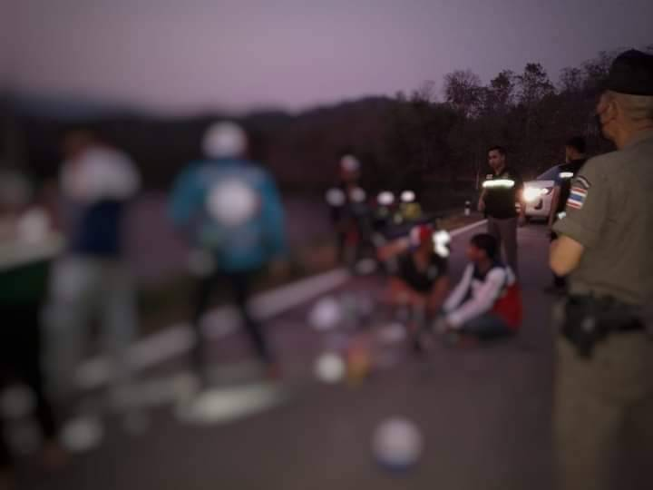

4. งานจราจร
แบบรายงานการตรวจสอบข้อมูลข่าวสารที่เกี่ยวข้องกับงานจราจรและปรากฏเป็นข่าว
ของศูนย์ปฏิบัติงานจราจรสถานีตำรวจภูธรสรอย จังหวัดแพร่ ภ.๕
๑. ท้องที่เกิดเรื่อง สภ.สรอย จว.แพร่ ตำรวจภูธรภาค ๕
๒. สถานที่เกิดเรื่อง บริเวณหน้าปั๊มน้ำมัน PT สาขาป่าสัก ม.10 ต.ป่าสัก อ.วังชิ้น จ.แพร่
ถนนเลขที่ 1124 ( วังชิ้น – เถิน )
๓. เรื่องที่เกิด ประชาชนไม่มีรถกลับบ้าน
๔. แหล่งที่มา กลุ่มไลน์ งานจราจร สภ.สรอย
๕. วัน เวลาที่ทราบเรื่อง วันที่ 5 มีนาคม 2568 เวลา 10.30 น.
๖. วัน เวลาที่ตรวจสอบเรื่องเสร็จ วันที่ 5 มีนาคม 2568 เวลา 10.35 น.
๗. ผลการตรวจสอบข้อเท็จจริง วันที่ 5 มีนาคม 2568 เวลา 10.40 น. ร.ต.ต.พรชัย เทียมแสน รอง สว(ป.)สภ.สรอย ร้อยเวร20 ได้รับแจ้งจากกลุ่มไลน์งานจราจร สภ.สรอย ในขณะออกตรวจพื้นที่ พบประชาชนเดินอยู่บริเวณหน้าปั๊มน้ำมัน PT สาขาป่าสัก พร้อมสัมภาระ เจ้าหน้าที่สายตรวจจึงเข้าไปสอบถาม ปรากฏว่าประชาชนดังกล่าว จะเดินทางกลับบ้านที่ จ.เชียงใหม่ ไม่มีรถประจำทาง เจ้าหน้าที่สายตรวจได้ไปส่งขึ้นรถ โดยสารที่ อ.เถิน จ.ลำปาง
๘. สิ่งที่ดำเนินการแล้ว เจ้าหน้าที่สายตรวจได้ไปส่งขึ้นรถ โดยสารที่ อ.เถิน จ.ลำปาง
๙. ผู้ตรวจสอบ ร.ต.ต.พรชัย เทียมแสน รอง สว(ป). สภ.สรอย หมายเลขโทรศัพท์ 081-7581270
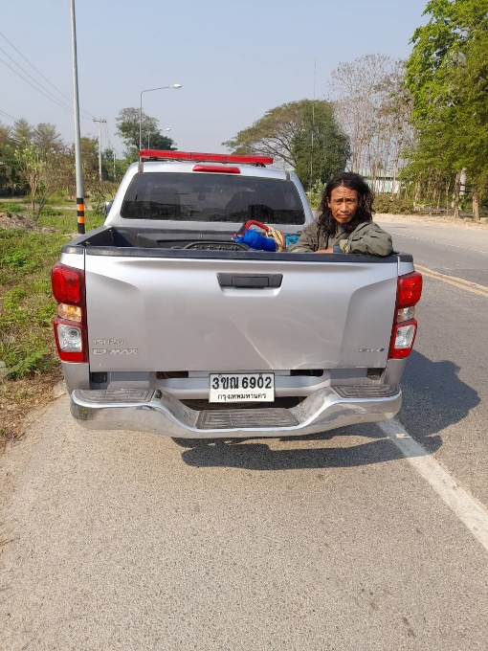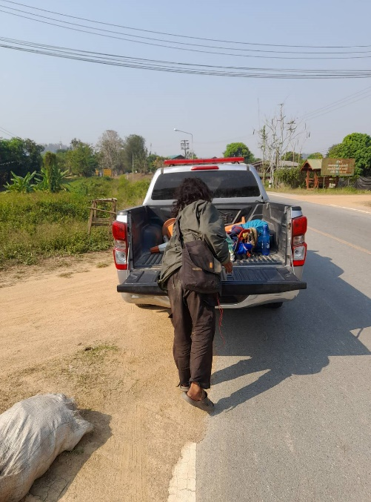

5.งานอำนวยการ

เมื่อวันที่ 7 มี.ค.68 พ.ต.ท.สุรวิชญ์ สุวรรณรัตน์ สว.สภ.สรอย เจ้าหน้าที่ตำรวจ สภ.สรอย และเจ้าหน้าที่
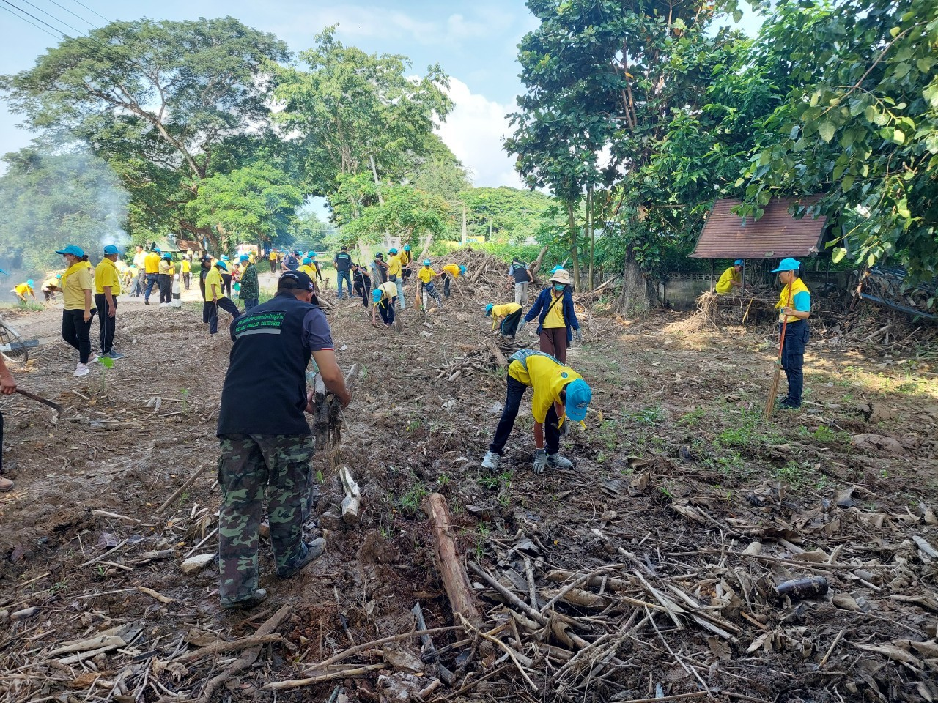
ช่วยกัน พัฒนา ศาลเจ้าหลวงหมื่นด้ง

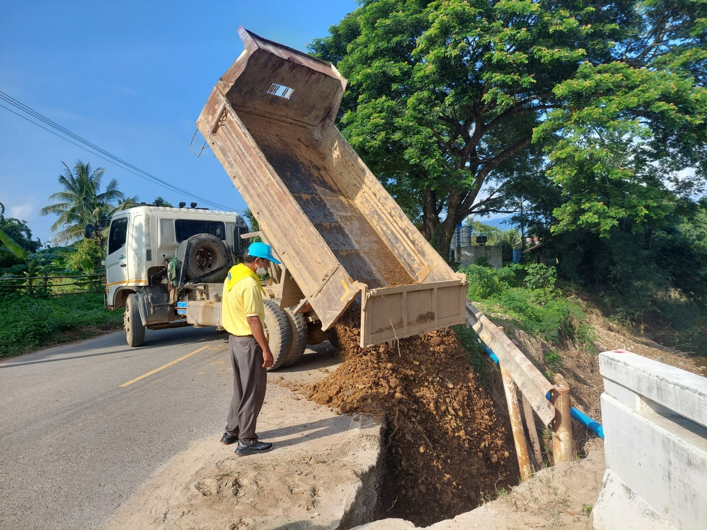
เมื่อวันที่ 11มี.ค.68 ร.ต.อ.อรรถพล เรือนคำ รอง สว.(สอบสวน) และเจ้าหน้าที่ตำรวจ สภ.สรอยร่วมกับชาวบ้านพัฒนาลานชุมชนบ้านแม่กระต่อม ช่วยกันถมดินคอสะพาน

